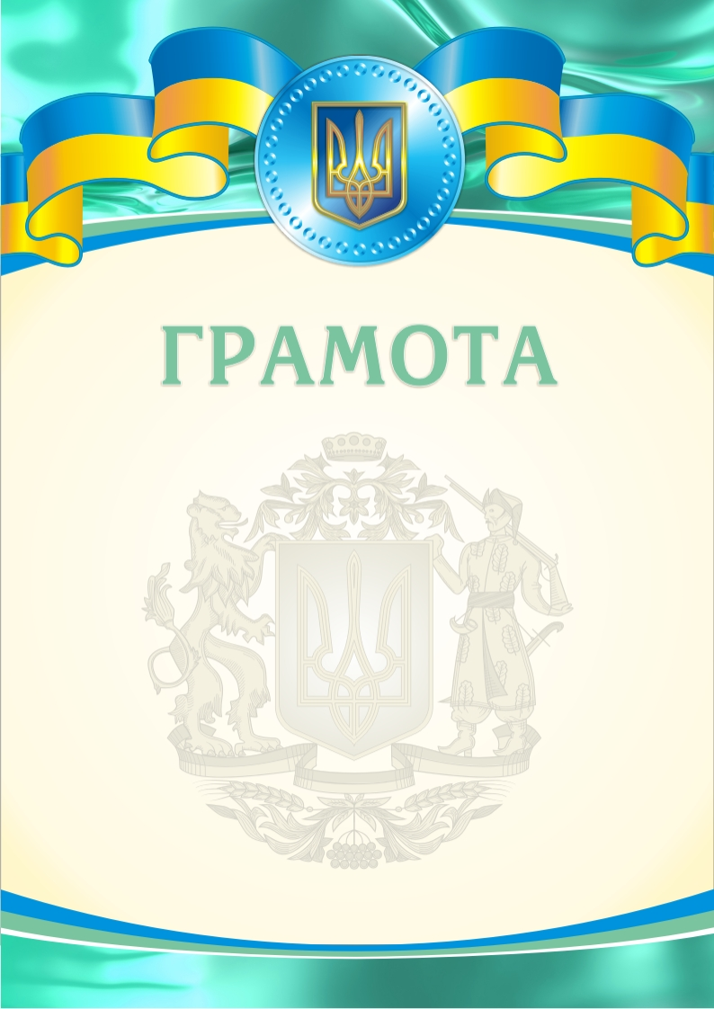

Нагороджується
уч______ 7-В класу
__________________________________
за хорошу успішність у навчанні,
зразкову поведінку
та активну участь у житті класу і школи.

Класний керівник _______

2015 р.

